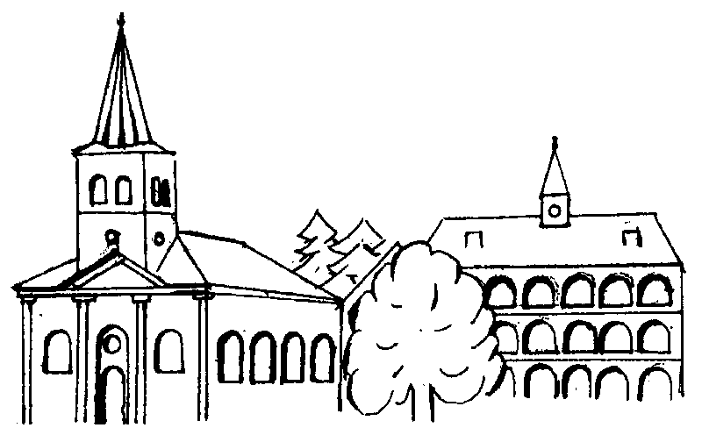
Obec BOHUTICE, 671 76 Olbramovice

Uzavření kanceláře Obecního úřadu

Oznamujeme, že v pondělí 21. října 2024 bude uzavřena kancelář Obecního úřadu z důvodu účasti zaměstnanců na školení.

Děkujeme za pochopení.

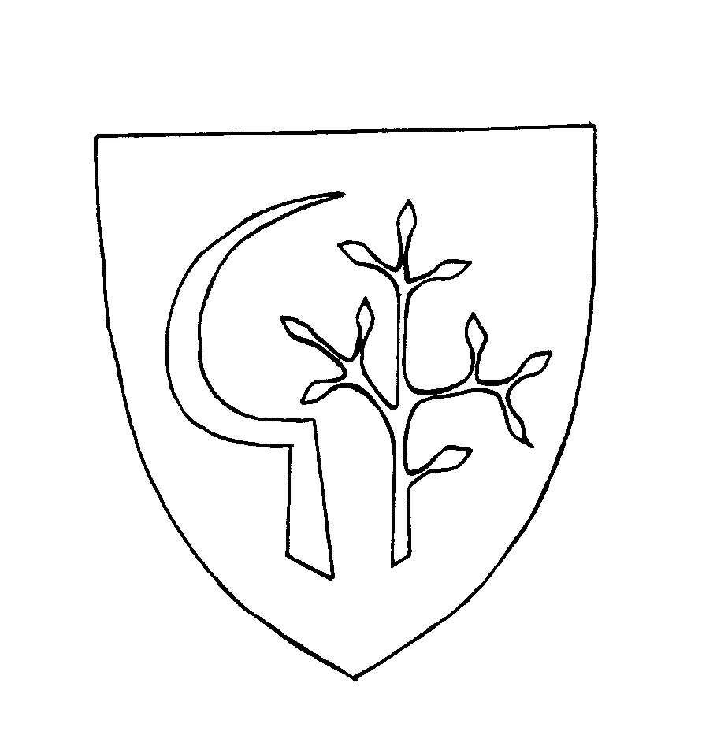

IČO: 00637343; tel.: 515336315; e-mail.: oubohutice@tiscali.cz; www stránky: www.bohutice.cz

